银川市金凤区第一小学
工作简报
2025年（第 117期）
金凤区第一小学 2025年11月6日

探索昆虫奥秘 感悟自然神奇
——银川市金凤区第一小学三年级宁夏昆虫馆研学活动
为践行“知行合一”的教育理念，拓宽学生视野，培养科学探究精神，银川市金凤区第一小学三年级学生在班主任的带领下，从9月25日-11月6日赴宁夏昆虫馆开展了一场沉浸式研学实践活动。本次活动得到了昆虫馆的大力支持，馆长刘浩亲自引导，解说员任媛媛全程细致讲解，让同学们在行走的课堂中收获了知识与快乐。
研学过程中，同学们怀着好奇与期待的心情，依次参观了多个特色展区。在昆虫基础知识区，大家系统了解了昆虫的分类、形态特征与生长发育规律，原本抽象的生物知识变得直观可感；走进宁夏五个生态区（贺兰山区、北部引黄灌溉区、中部荒漠区、黄土高原区、六盘山阴湿区）展区，同学们惊奇地发现，不同生态环境孕育了各具特色的昆虫种群，深刻体会到“一方水土养一方物”的自然法则。在蜜蜂乐园与蝴蝶世界，五彩斑斓的蝴蝶翩翩起舞，勤劳的蜜蜂模型生动再现采蜜场景，同学们近距离感受了昆虫世界的灵动与美妙；而粮食作物昆虫、蔬菜昆虫、荒漠与牧草昆虫等专项展区，则让大家认识到昆虫与农业生产、生态平衡的密切关系，懂得了保护有益昆虫的重要意义。最后，在昆虫馆放映厅，同学们通过科普影片进一步巩固了研学知识，直观感受了昆虫世界的奥秘与神奇。
整个研学过程中，同学们纪律严明、积极互动，认真聆听解说员的讲解，主动观察昆虫标本与模型，不时提出自己的疑问与见解，展现了良好的学习习惯与探究精神。班主任全程悉心照料，确保了活动的安全有序开展；昆虫馆工作人员的专业讲解与热情服务，为本次研学活动提供了有力保障。
此次宁夏昆虫馆研学活动，将课堂知识与实地探索有机结合，不仅让同学们深入了解了昆虫的相关知识，感受了宁夏本土生态的多样性，更激发了大家对自然科学的浓厚兴趣和保护生态环境的责任意识。未来，我校将继续开展更多形式多样的研学实践活动，让学生走出校园、走进自然、走进社会，在实践中增长见识、提升能力，助力学生全面发展。
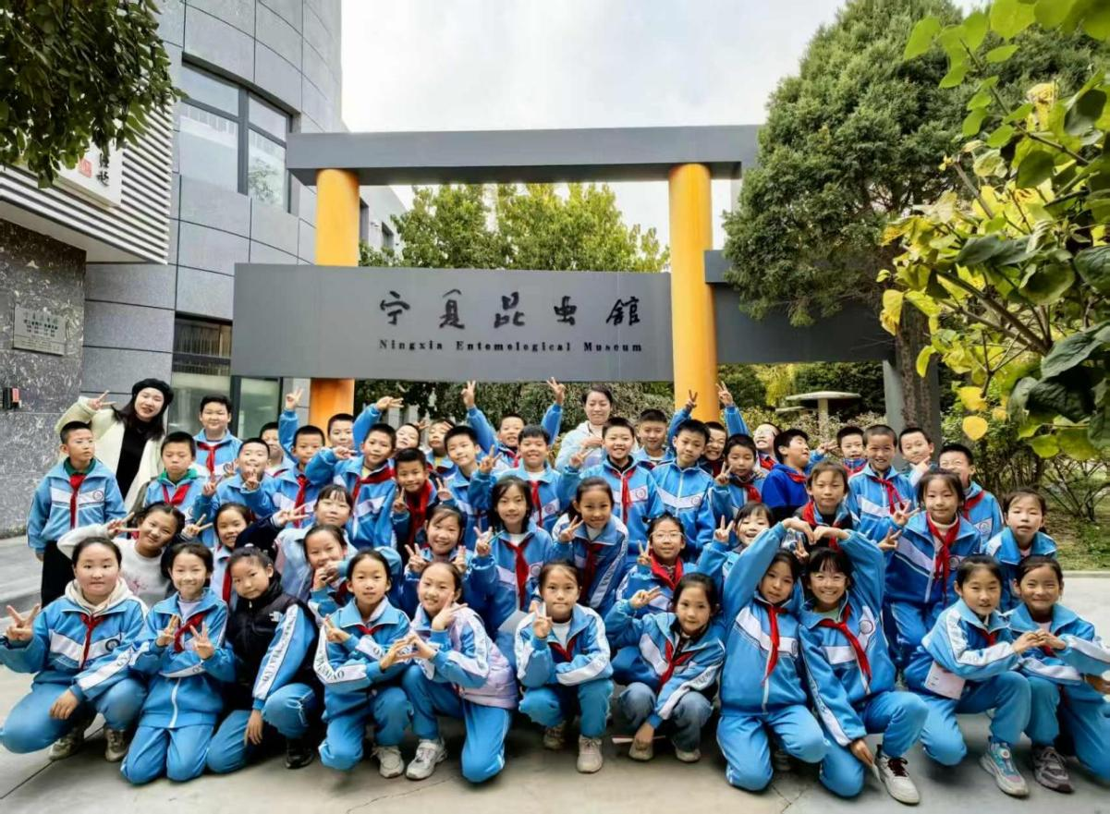

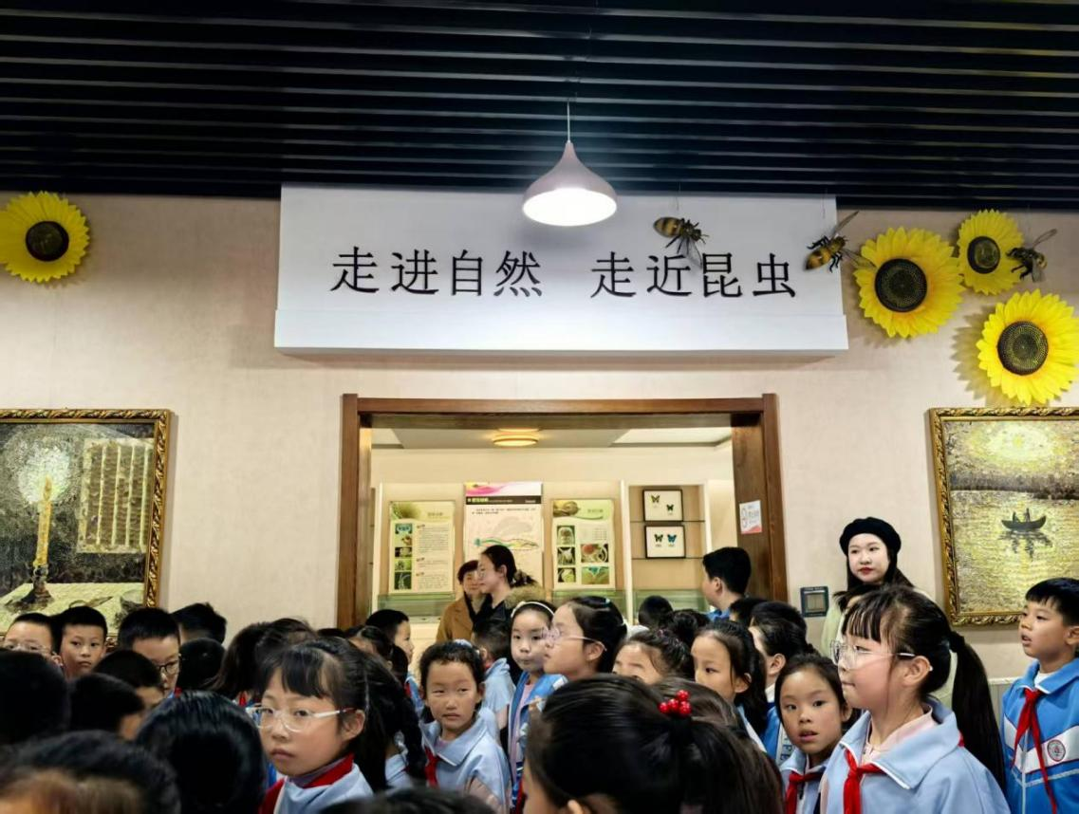
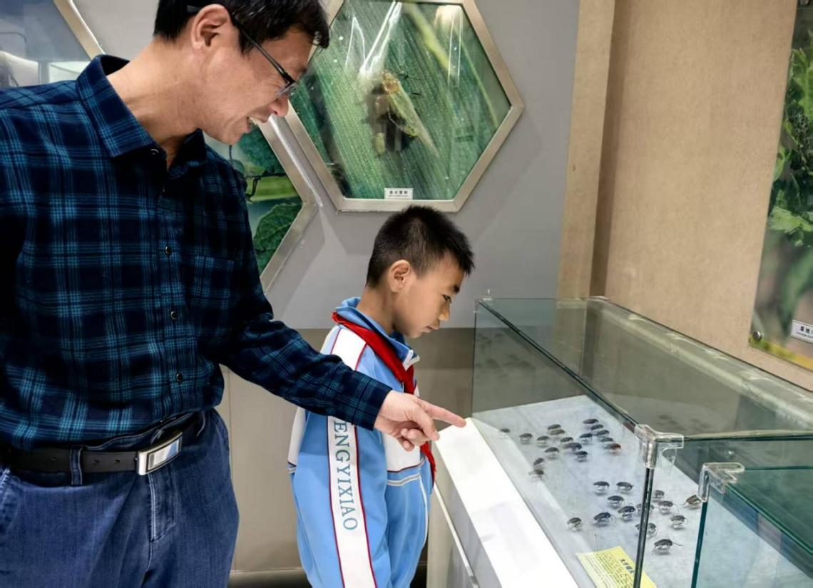

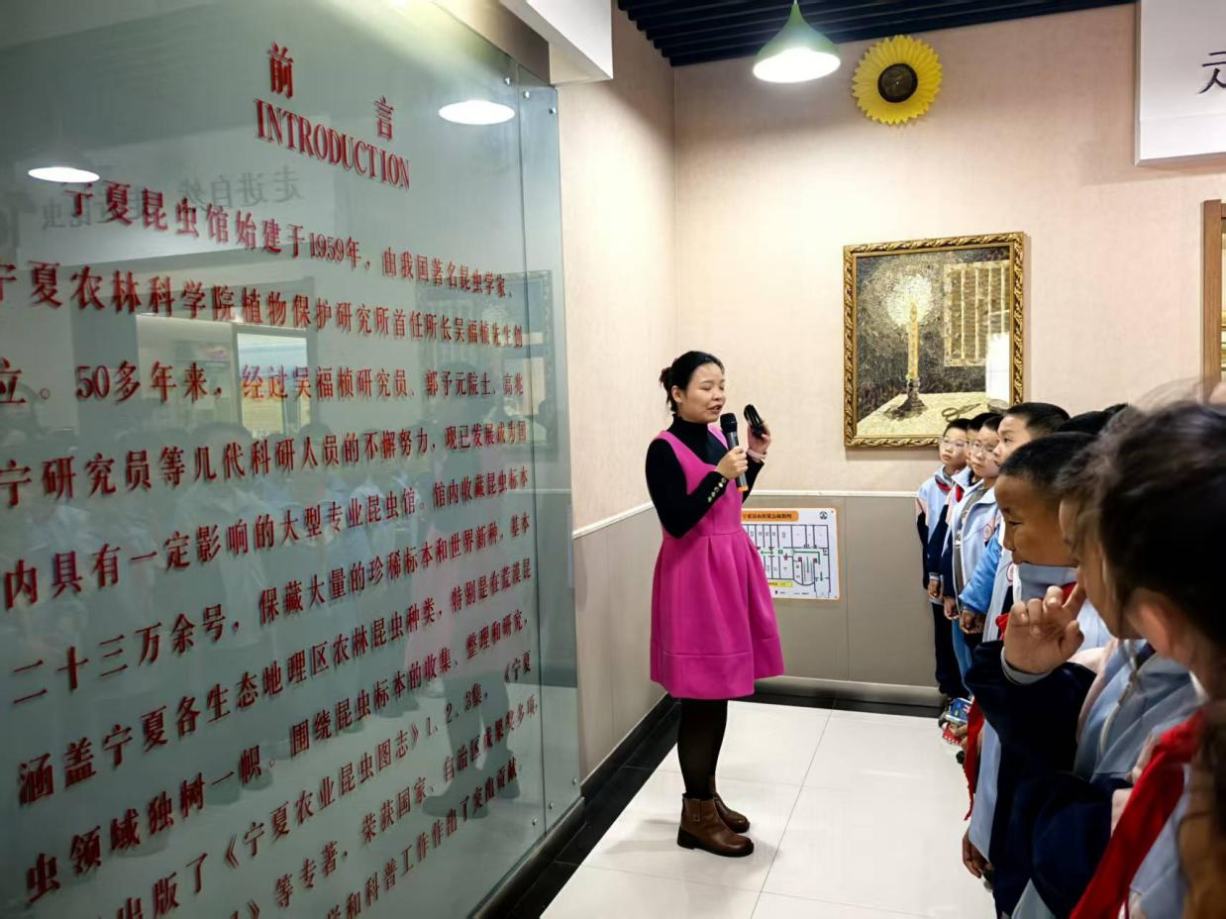
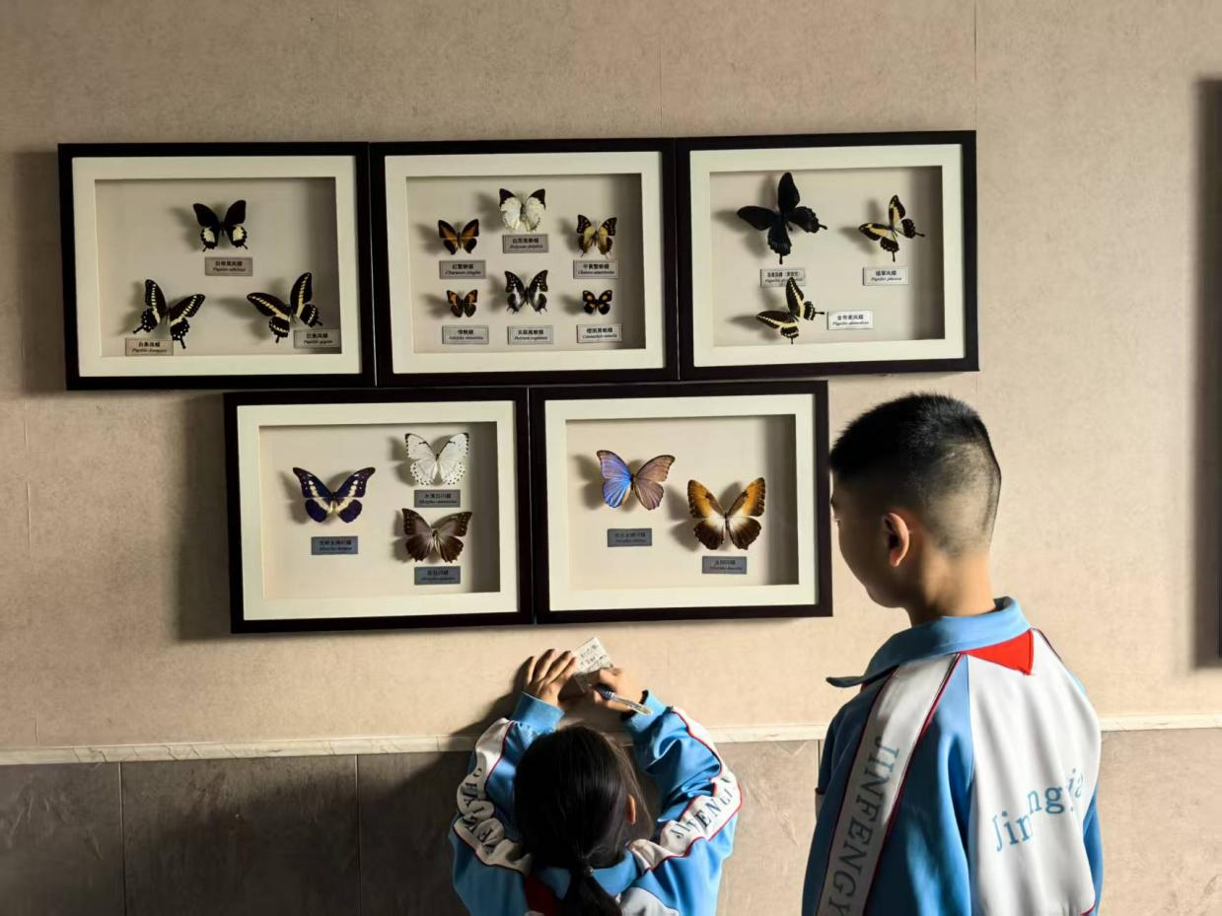
签发：马小燕 编校：白秀丽 供稿：杨林
抄送：金凤区教育局

